Indul az angol nyelvű gépészképzés a PTE MIK-en
2026 szeptemberétől már a gépészmérnöki BSc-képzés is elérhető angol nyelven a Pécsi Tudományegyetem Műszaki és Informatikai Karán (PTE MIK), ahol eddig építészek, építőmérnökök, mérnökinformatikusok, valamint villamosmérnökök szerezhettek végzettséget ezen a nyelven. A képzés akkreditálását az utóbbi években megnőtt nemzetközi igény indokolta. Amellett, hogy ennek az iparágnak is az angol a nemzetközi szakmai nyelve, illetve a pécsi gépészképzés is kiterjedt nemzetközi kapcsolatrendszerrel rendelkezik, az új képzés elindítása lehetőséget teremt az oktatók egy-egy területre való specializálódására, valamint az oktatói kör bővítésére is.
Hazánkban másodikként a pécsi Műszaki és Informatikai Kar indított 2013-tól angol nyelven osztatlan építészmérnöki képzést. Az építészmérnöki BSc-, valamint az építész MSc-képzés mellett a Breuer Marcell Doktori Iskola is fogad nemzetközi hallgatókat. 2015-től a mérnökinformatikus és az építőmérnöki, 2017-től pedig a villamosmérnöki szak nyílt meg a külföldi jelentkezők előtt. Jelenleg 12 képzés érhető el angol nyelven, melyeken az aktuális hallgatói létszám meghaladja a 640 főt. A 2021-ben indított Egészségügyi mérnöki (Biomedical Engineering MSc) mesterszakot a magyar hallgatók is kizárólag csak angol nyelven hallgathatják. A nemzetköziesítés számos új külföldi egyetemi partnerkapcsolatot hozott a karnak, a közös képzések mellett a kutatócsoportok együttműködése alapozza meg a munkájuk sikerét. Az oktatók számos külföldi felsőoktatási intézményben tartottak és tartanak kurzusokat, szakmai előmenetelük szempontjából különösen fontos egymás portfóliójának figyelemmel kísérése, a közös szakmai tudományos megjelenés. Ennek eredménye, hogy a partneregyetemekről többen is a pécsi Breuer Marcell Doktori Iskola angol nyelvű programjába nyertek felvételt tudományos fokozatszerzés céljából.
A jövő tanévben induló angol nyelvű gépészképzés alapját az építőmérnöki, a mérnökinformatikus- és a villamosmérnöki képzéssel közös alapozótárgyak jelentik, de a szakmai tárgyak közül néhányat már korábban is oktattak angol nyelven – mindez szintén az új képzési forma elindítása felé terelte a kart. „Az angol nyelvű képzés akkreditálása egy többéves folyamat eredménye. A kar az elsők között kötelezte el magát a PTE nemzetköziesítési törekvése mellett, így a Gépészmérnöki Tanszéken ennek szellemiségében vettünk fel angolul jól beszélő fiatal kollégákat. Az oktatói munka mellett számos nemzetközi pályázatban vállalunk szerepet, rendszeres résztvevői vagyunk nemzetközi konferenciáknak, így a mindennapjainkban is fontos helyet foglal el az angol mint kommunikációs nyelv. A karunkkal kapcsolatban álló ipari partnerek szívesen fogadják hallgatóinkat szakmai gyakorlatra, a jövőben hozzánk jelentkező külföldi diákokat is bizonyára el tudjuk majd helyezni náluk, olyan nagy mértékű a mérnökhiány, és ma már minden nagyobb vállalatnál elfogadott az angol nyelvű kommunikáció” – mondja Vasvári Gyula, a Gépészmérnöki Tanszék mb. tanszékvezetője.
A PTE MIK-re többségében Ázsiából, Afrikából és a Közel-Keletről érkeznek hallgatók. Azok a jelentkezők, akik nyelvi készsége nem megfelelő, egy év intenzív nyelvtanulás és egy félév előkészítő szakmai alapkurzus elvégzése után kerülhetnek be a kar képzéseire. Sokan csak ekkor döntik el, hogy milyen szakon szeretnének tanulni. Minél több potenciális jelentkezőt tudnak megnyerni a mérnöki előkészítő kurzusok hallgatói közül a kar számára, annál nagyobb az esélye annak, hogy közülük többen is az új gépészmérnöki szakra jelentkeznek. 2026 szeptemberében 20–30 elsőéves gépészmérnök-hallgatóval indulhat el az angol nyelvű képzés, amelyre már jelenleg is zajlik a toborzás. Ahogy Vasvári Gyula mondja, a számos előny mellett az is az új képzési forma javára írható, hogy az oktatók az eddiginél jobban tudnak specializálódni egy-egy területre. Emellett várhatóan további kutatókkal és oktatókkal gyarapodik az oktatói gárda, az angol nyelv szélesebb körű alkalmazása pedig újabb távlatokat, kapcsolatokat hozhat a pécsi gépészképzésbe.
Sajtókapcsolat:
- Kottász Gergely
- Pécsi Tudományegyetem
- +36 30 966 1257
- kottasz.gergely@pte.hu
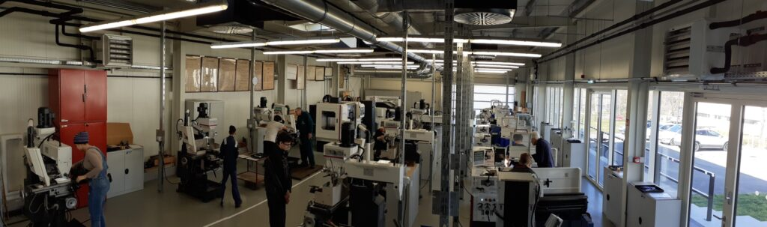 | © Pécsi Tudományegyetem
Eredeti tartalom: Pécsi Tudományegyetem
Továbbította: Helló Sajtó! Üzleti Sajtószolgálat
Ez a sajtóközlemény a következő linken érhető el:

